***广州市城市管理技术研究中心***

**2016·（渗滤液处理）**

科技信息简报

目 录

一、渗滤液处理技术：MBR+膜深度处理 2

（一）垃圾渗滤液特点及工艺难点 2

（二）垃圾渗滤液处理工艺 3

（三）核心技术 8

（四）工程案例 12

二、垃圾渗滤液处理方法及技术特点 17

1 物理化学法 17

2 生物法 19

三、处理垃圾渗滤液的高能耗的原因 23

四、垃圾渗滤液处理工艺比较 26

（一）渗滤液处理人工降解净化法 26

（二）土地处理 26

（三）渗滤液的物化处理 27

（四）活性炭吸附处理 27

（五）混凝法处理 28

（六）生物处理 28

（七）膜法处理 30

（九）A/O+膜法 32

五、渗滤液处理工艺：二级厌氧+厌氧氨氧化+MBR 33

（二）组合工艺的技术优势 37

（三）主要参数 39

六、焚烧厂渗滤液处理的重点与难点 41

（一）处理技术 41

（二）技术重点和难点 42

（三）浓缩液处理的思路 44

七、渗滤液处理工艺：维尔利CJMBR技术 45

（一）外置式MBR反应器CJMBR技术 45

（二）CJR反应器优势 46

垃圾渗滤液是指来源于垃圾填埋场中垃圾本身含有的水分、进入填埋场的雨雪水及其他水分，扣除垃圾、覆土层的饱和持水量，并经历垃圾层和覆土层而形成的一种高浓度的有机废水。还有堆积的准备用于焚烧的垃圾渗漏出的水分。

垃圾焚烧厂渗滤液的特点：

1、有机污染物浓度高、可生化性好。

2.氨氮浓度高。

3.盐份含量高。

4.水量与水质变化波动幅度大。

# 一、渗滤液处理技术：MBR+膜深度处理

## （一）垃圾渗滤液特点及工艺难点

生活垃圾处理方法主要有焚烧、堆肥、机械处理和填埋等。垃圾在堆放、中转、挤压、运输、填埋或焚烧处理过程中会产生多种代谢产物和水分，形成成分极为复杂的高浓度有机废水——垃圾渗滤液；未经处理的垃圾渗滤液流经地表或渗入地下水后，破坏周围土壤的生态平衡,造成土壤或水源污染，将对环境造成严重的二次污染。

垃圾渗滤液中含有氨氮和各种溶解态的阳离子、重金属、酚类、可溶性脂肪酸及其它有机污染物，具有水质复杂、水质水量变化大、有机物即BOD5和COD浓度高、氨氮含量高，金属含量较高等显著特点，因此在选择垃圾渗滤液处理工艺时，需要满足以下条件：

1.满足水量变化大的特点，工艺设计需留有足够的余量；

2.抗水质冲击负荷能力强，渗滤液水质波动变化较大，因此，要求处理工艺需要有极强的抗冲击负荷能力；

3.高COD、BOD去除能力，垃圾渗滤液COD浓度变化范围大，最高达80000mg/L，甚至更高。因此处理工艺需要具备极高的有机污染物去除能力；

4.高氨氮处理能力，渗滤液氨氮浓度一般从数百到几千mg/L不等，一般认为在1500-3000mg/L左右。但也可高达4000mg/L左右。要求处理工艺具有很高的氨氮去除率；

5.尽可能的减少二次污染。

基于以上特点，要满足《生活垃圾填埋场污染控制标准》（GB16889-2008）排放标准，依靠的单独处理方法（生物法、物理法、化学法）难以满足以上所有条件。比较经济可行、又可稳定达标的渗滤液处理工艺需采用物理、化学与生物法相结合的处理工艺。

## （二）垃圾渗滤液处理工艺

**（1）“外置式膜生化反应器（MBR）+膜深度处理”工艺技术原理**

外置式膜生化反应器，由前置式反硝化、硝化反应器和分体式超滤单元组成。

在硝化池中通过高活性的好氧微生物作用降解大部分有机污染物，并使氨氮和有机氮转化为硝酸盐回流至反硝化池，在缺氧的环境中还原成氮气排出进行脱氮。

为提高氧的利用率采用射流曝气器和高液位生化反应器。

超滤采用孔径为0.02um的有机管式超滤膜，分离出净化水和菌体，由于实现了泥水完全分离，污泥回流可使生化反应器中的污泥浓度达到15-25g/L，经驯化形成的微生物菌群对废水中难生物降解的有机物也能逐步降解。超滤清液出水无菌，无悬浮物，可达到GB16889-1997三级标准。

为满足排放标准，在膜生化反应器出水之后增加纳滤(或反渗透)以及配套的浓缩液物理化学处理的技术。由于膜生化反应器的出水氨氮、总金属离子、SS等指标已经达到排放标准，但部分难生化降解或不可生化降解的有机污染物尚不能去除，采用纳滤（或反渗透）进行深度处理，进一步分离难降解较大分子有机物，确保出水指标全部达到排放要求，其浓缩液通过配套的物理化学处理后，可以实现场内处置。

**（2）工艺流程**

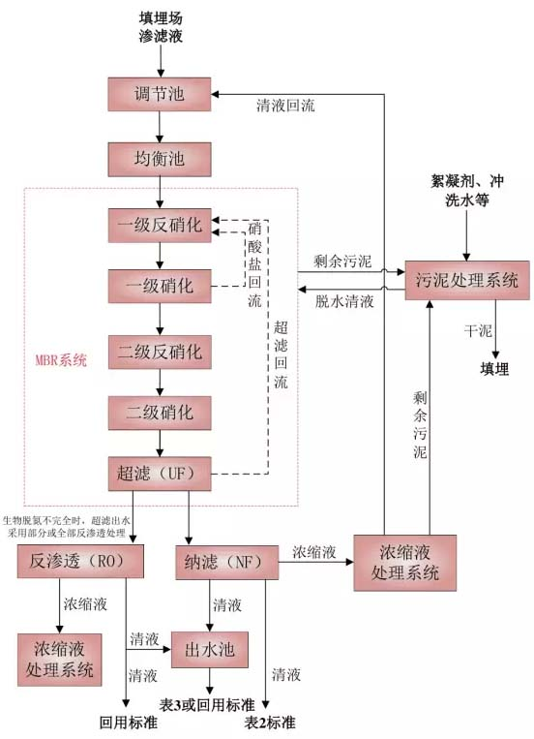

垃圾焚烧厂渗滤液处理工艺流程

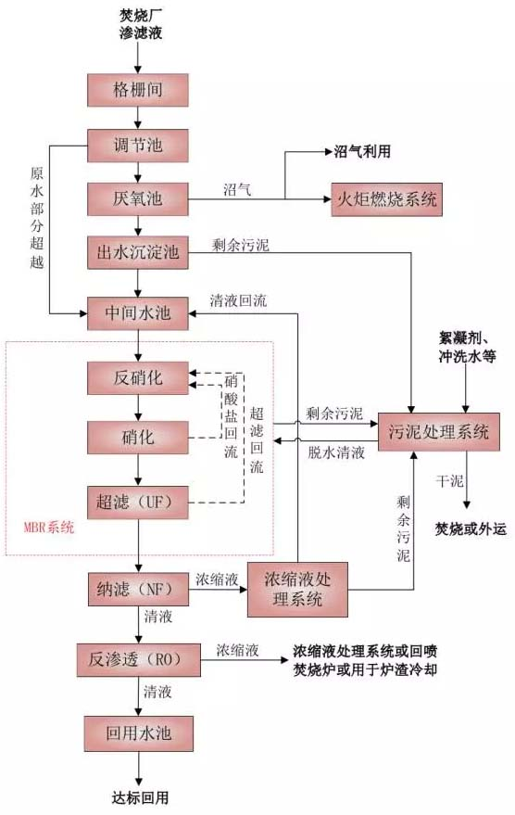

针对有机物浓度更高的焚烧厂渗滤液，维尔利公司在MBR+NF/RO工艺基础上，设计采用进口填料的UBF厌氧工艺进行预处理。

UBF兼有厌氧活性污泥床和厌氧滤池的优势，与MBR+膜深度处理工艺相结合，具有厌氧回收沼气、微生物生物脱氮、总氮稳定达标，出水可回用或直接排放等技术、经济优点。

深度处理灵活组合，若需中水回用时，则由反渗透处理后回用。若直接排放时，则根据排放标准要求，灵活掌握纳滤与反渗透的工艺组合，可纳滤出水，也可混合出水。

**（3）工艺技术特点**

出水水质优质稳定，出水无细菌和固体悬浮物；

污泥浓度高，一般在15～25g/L，污泥负荷（F/M）低，剩余污泥产量少；

反应器高效集成，占地面积小，不受设置场合限制；

操作管理方便，易于实现自动控制；

有机污染物去除率高；

生物脱氮能力强；

反应器高效集成，占地面积小；

采用外置错流式管式超滤膜；

超滤、纳滤、反渗透采用集成模块化技术；

曝气采用特殊设计的射流曝气装置；

系统自动化程度高；

可实现远程技术服务，由维尔利远程监控、维护及数据管理系统提供故障诊断等技术支持。

## （三）核心技术

**（1）UBF技术**

UBF厌氧技术是UASB与AF工艺的叠加，其下层为上流式污泥床，上层为厌氧滤池，装有比表面积较大的填料。底部进水，布水系统负责将废水均匀的分布到整个反应器底部，上部为澄清区。厌氧反应器的出水部分回流，用以缓冲进水污染负荷变化。

该厌氧反应器具有去除率高、适应性强、水力利用率高、污泥存留性好、微生物总量大、高稳定性、耐高负荷冲击性和悬浮物控制能力较好的特点。特别适用于处理有机物浓度高、盐分浓度高且有毒有害的垃圾焚烧厂的渗滤液和工业废水等。

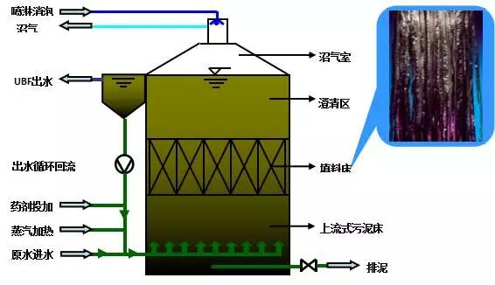

**（2）外置式膜生化反应器（MBR）技术**

外置式膜生化反应器(MBR)工艺是典型的膜分离技术与生物技术有机结合的废水处理工艺。利用传统的硝化、反硝化活性污泥生物技术和先进的膜分离技术相结合，采用超、微滤膜组件作为泥水分离单元，完全取代传统二沉池，水力停留时间（HRT）和污泥停留时间(SRT)分别控制，使生化反应器内的污泥浓度从3～5g/L提高到15~25g/L，从而提高了反应器的容积负荷，使反应器容积减小，使污泥泥龄得到大幅延长。

一方面，膜截留了反应池中的微生物，使池中的活性污泥浓度大大增加，使生化反应更迅速更彻底；

另一方面，保证了出水清澈透明从而省掉二沉池。

具有生化效率高、抗负荷冲击能力强、出水水质稳定、占地面积小、排泥周期长、易实现自动控制等优点，特别适用于垃圾渗滤液处理过程。

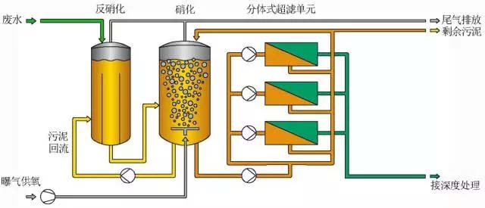

**（3）膜生物反应器衍生技术**

膜生化反应器衍生技术是指膜生化反应器在出水之后增加纳滤（或反渗透）以及配套的浓缩液物理化学处理的技术，由于膜生化反应器的出水氨氮、总金属离子、SS等指标已经达到排放标准，但部分难生化降解或不可生化降解的有机污染物尚不能去除。

为达到更高的排放标准，则需采用纳滤（或反渗透）进一步分离难降解较大分子有机物，进行深度处理，确保出水COD达到排放要求，其浓缩液通过配套的物理化学处理后，可以实现场内自行处置。

经过由我公司特殊设计和控制的膜生物反应器及其衍生技术组合处理后，可以满足各种严格排放标准的要求并使浓液得到有效处理，特别适用于垃圾渗滤液和高浓度有机废水的高标准达标处理。

**（4）两级微生物脱氮膜生物反应器技术**

针对新标准《生活垃圾填埋场污染控制标准》(GB16889—2008)的政策出台，2007年维尔利公司开始了两级生物脱氮的研发和设计，即在原有的膜生化反应器中反硝化、硝化基础上增加后置（二级）反硝化和二级硝化工艺段。

当一级反硝化和一级硝化脱氮不完全时，在二级反硝化和二级硝化反应器中进行深度脱氮反应，两级生物脱氮技术可将生物脱氮率由原来单级生物脱氮的50-80%提高至98-99%以上，达到新标准中规定的总氮排放要求。

经过我公司特殊设计和控制的两级微生物脱氮膜生物反应器，可以实现稳定的完全微生物脱氮反应，特别适用于出水满足新标准的垃圾渗滤液处理过程。

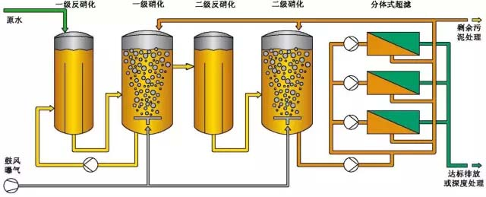

## ****（四）工程案例****

**（1）案例一：苏州市七子山垃圾填埋场渗滤液处理站升级改造EPC项目**

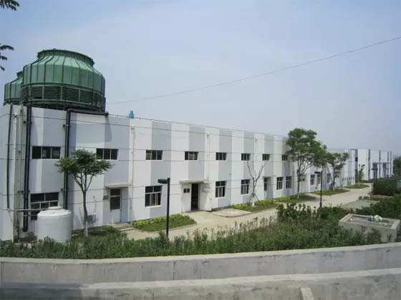

1.项目背景：

苏州七子山地区是苏州市城市总体规划和环境卫生专项规划中确定的城市垃圾处理中心。

苏州市七子山垃圾渗滤液处理厂实施升级改造工程是太湖水污染防治全局和苏州市创建国家文明城市、国家生态城市的需要，可促进当地循环经济的发展。

原苏州市七子山垃圾渗滤液处理厂的出水标准已无法达到国家和地方新规范的要求，必须对其实施升级改造，增加深度处理设施，提高出水水质标准。

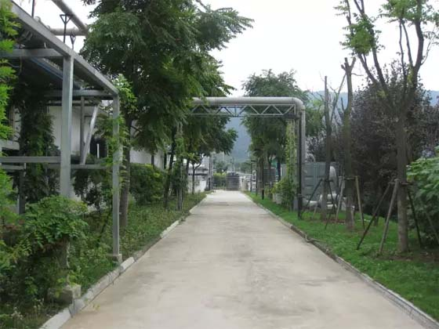

2.设计水量：950m3/d

3.设计水质：

pH：6～9；COD：10000mg/L；氨氮：2000mg/L；总氮：3000mg/L；SS：2000mg/L。

4.处理工艺：水质均衡+MBR+NF/RO

5.排放标准：《生活垃圾填埋场污染控制标准》(GB16889-2008)表3标准

6.投运时间：2012年3月

7.项目特点：

本项目属于改造提标工程。为了保证项目出水满足采取特别措施的环境保护地区，需须执行特别排放限值(CODCr≤60mg/L，TN≤20mg/L)，项目在实施中对原渗滤液处理设施进行了如下的升级改造：

1)鉴于填埋场水质的不稳定性以及已有调节池不具有良好的水质调节功能的情况，设计增加渗滤液预处理及水质均衡系统;

2)对原有生化系统进行优化设计，充分利用原有的生化系统(即A/O/O池)对渗滤液中的污染物如有机污染物(COD)、氨氮等进行最大程度的降解;

3)在原有生化系统后增加二级反硝化、硝化对残留的污染物(主要为氨氮)进行深度脱除与降解，同时提高系统的反硝化率;

4)对现有的外置式超滤进行缺陷改造，使外置式超滤与原有的生化系统以及新增的二级反硝化、硝化系统有机的结合起来，形成一套高效的具备两级生物脱氮功能的外置式膜生化反应器MBR;

5)鉴于本项目较为严格的排放要求，单一的膜生化反应器工艺不能满足排放标准，设计了深度处理工艺对膜生化反应器出水进行处理以达到较为严格的排放标准;

6)鉴于填埋场水质的不稳定性，同时考虑随着填埋年限的增长，渗滤液的可生化性将逐步降低且碳氮比失调，设计外加碳源补充系统，以保障生物脱氮所需的碳源。

8.业主评价：项目设计及实施能够充分利用原有设施，合理布局，出水水质稳定达标排放。

**（2）案例二：大连市城市中心区生活垃圾焚烧处理渗滤液项目**

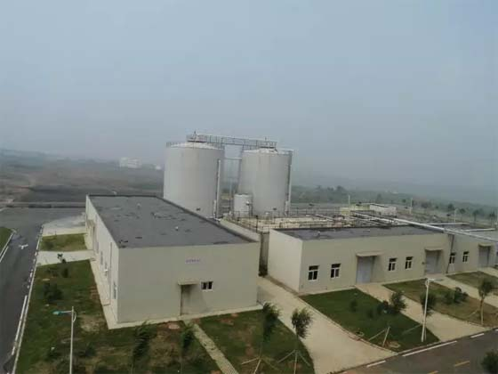

1.项目背景：

大连市城市中心区生活垃圾焚烧处理项目为大连市人民政府批准的特许经营管理项目，位于大连市甘井子区大连湾镇拉树房村，北部紧邻渤海金州湾，南临土革路，距大连市中心区33km。

生活垃圾处理规模1500t/d，三条500t/d的垃圾焚烧线。渗滤液处理系统为大连垃圾焚烧厂重要配套组成部分。

2.设计水量：400m3/d

3.设计水质：

pH：4～6；COD：70000mg/L；氨氮：2300mg/L；SS：6000mg/L；电导率：50000～60000μs/cm；

4.处理工艺：厌氧+MBR+NF

5.排放标准：《辽宁省污水综合排放标准》(DB21/1627-2008)

6.投运时间：2012年12月

7.项目特点：

1)本项目渗滤液电导率在50000~60000μs/cm范围内波动，达一般焚烧厂渗滤液原水电导率的2倍以上，项目应用了完善的厌氧进水管路系统，最大限度的减少了因管路结垢问题给后续厌氧反应带来的影响，保证了出水的稳定达标。

2)考虑到后续垃圾焚烧厂增产、提标及工艺改造需要，预留了后续膜处理设备安装场地与接口条件。

8.业主评价：采用UBF厌氧工艺作为预处理单元，处理效果稳定，且较好的解决了管路及反应器的结垢问题。

# 二、垃圾渗滤液处理方法及技术特点

垃圾渗滤液的处理方法主要包括物理化学法、生物法两大类。

## 1 物理化学法

主要有化学沉淀、膜分离技术、化学氧化、光电催化氧化等多种方法。

1.1化学沉淀法

以水玻璃、硫酸、硫酸铝和废铁屑为原料制出的聚硅酸硫酸铝铁类混凝剂(PSAFCA) 处理垃圾渗滤液, 结果表明: 沉淀处理后垃圾渗滤液CODcr 去除率达58%, 如果结合臭氧氧化渗滤液,CODcr 去除率可达70. 6%,BOD5 去除率达75. 4%,色度去除率为94%。A. A. Tatsi 等使用铁系、铝系混凝剂对不同场龄的垃圾渗滤液进行了研究,研究表明, 在pH为10 的条件下, 投加2 g/ L 的铁系混凝剂,垃圾渗滤液CODcr 去除率可达80%。

化学沉淀对于重金属离子的去除是比较有效的, 但该法对于去除渗滤液中的其它有机污染物是不完全的, 处理后废水的CODcr 值仍然远远高于国家有关的排放标准。为此,该法不能作为单一工艺来处理垃圾渗滤液, 同时沉淀物的后处理仍将带来新的问题。

1.2 膜分离技术

国外正逐渐采用新型的膜分离技术处理和净化垃圾渗滤液, 其中反渗透(RO) 分离技术的应用最为广泛,并取得了很好的效果。反渗透技术处理渗滤液是最有效方法之一。

膜分离污染物的效果是显而易见的, 经分离后的出水能够达到国家相应的排放标准, 该法能连续化操作, 机械化程度高, 易于管理, 水质的不稳定性对膜处理效果的影响较小。但该技术在国内迟迟不能被用于实际工程, 究其原因为膜材料成本高,且膜在处理这种受污染较严重的水体时,膜极易被污染,较难清洗,难以再次利用。开发一种成本低廉的膜产品以及相应的膜清洗技术对该法的实际工程应用价值的提高具有深远意义。

1.3 化学氧化法

化学氧化法是利用强氧化剂将废水中的有机物氧化成小分子的碳氢化合物或完全矿化成CO2和H2O ,H2O2 和O3 是最常用的两种氧化剂。

以活性炭作催化剂、H2O2 作氧化剂处理垃圾渗滤液，CODcr 及色度的去除率较高。国外也有人以Fenton试剂对处于成熟期的垃圾填埋场的渗滤液的预处理效果进行了研究。研究表明Fenton试剂大大提高了渗滤液的可生化性。

1.4 光、电催化氧化法

光催化氧化反应是利用光催化半导体TiO2在紫外光照下, 使得TiO2 产生电子空穴, 在吸附H2O 后, 形成吸附态的•OH, •OH基团是一种具有强氧化活性的自由基,它与有机物结合后,能够很快发生氧化- 还原反应, 达到降解有机物的目的。电催化氧化反应的基本原理也与光催化氧化反应类似,不同之处就是能量的来源是电能,并且能量的大小可以通过电流密度的调节实现。

光、电催化氧化反应同样也存在着运行费用高这一主要缺点,有机物降解的快慢与•OH基团产生的数量、快慢有直接的关系。选择优良的电极材料以及设计•OH基团时空产率高的光、电催化反应器为该法处理渗滤液的两大主要研究方向。

## 2 生物法

生物法处理垃圾渗滤液是最常用的方法, 国内几大主要垃圾填埋场污水处理技术多采用生物技术,包括好氧生物处理、厌氧生物处理和厌氧好氧相结合的处理方式。

2.1 好氧生物处理

好氧生物处理包括活性污泥法、曝气氧化塘、生物膜法、生物转盘和生物滴滤池。其中活性污泥法是城市垃圾渗滤液好氧生物处理最为常用的方法。

国内外活性污泥法污水处理厂的运行结果表明,通过提高污泥浓度来降低污泥有机负荷,活性污泥法可以获得令人满意的垃圾渗滤液处理效果。采用低氧-好氧两段活性污泥法处理渗滤液,经处理后CODcr、BOD5 的去除率分别达到96.5 %和99.6 %。

好氧生物(活性污泥法) 处理垃圾渗滤液具有良好效果的报道已有多篇, 但能够长期运行的工程实例却少之又少。某垃圾填埋场采用的渗滤液处理系统就是典型的活性污泥法, 在垃圾填埋场运行之初,其处理的确取得了良好的效果,但垃圾填埋场在运行几年后, 处理后的渗滤液越来越不能达到预期的效果, 水质变化是该系统不能正常运行最直接的因素。

2.2 厌氧生物处理

目前, 国内外使用厌氧生物处理最多的形式是上流式厌氧污泥床(UASB) 上流式厌氧过滤器启动期短,耐冲击性好等特点。采用上流式厌氧过滤器对垃圾渗滤液进行处理的结果表明,上流式厌氧过滤器处理垃圾渗滤液的效果良好, 在中温(35～40℃) 消化时高浓度(3000～8000 mg/L) 进水CODcr 的去除率达95 %左右, 常温消化的CODcr 去除率也可达90 %左右; 反应器的容积负荷可达5 kgCODcr/ (m3 •d) 以上。

厌氧生物处理技术适于处理溶解性有机物,在处理高浓度(BOD5 ≥2000 mg/L) 有机废水方面取得了良好效果。在提高渗滤液可生化性方面,表现明显的优势, 但该法处理渗滤液后, CODcr浓度依然比较高,故目前而言,该法一般不作为单独使用的处理方式。

2.3 厌氧-好氧生物氧化工艺

国内许多垃圾填埋场废水处理采用厌氧-好氧相结合的生物氧化处理工艺。对高浓度的垃圾渗滤液采用该法经济合理,处理效率高,厌氧工艺能够弥补好氧处理较难处理生化性较差这一特点, 而好氧工艺同时也能满足厌氧工艺需后续处理的工艺要求。

2.4 对去除氨氮的研究

垃圾渗滤液之所以难处理, 不仅因为它所含不可生化性的有机物浓度高, 而且高浓度NH3-N的去除也同样成为一个比较棘手的问题。为此,渗滤液脱除NH3- N的研究也已成为目前垃圾渗滤液治理研究的另一方向。水体中过剩NH3 - N 的污染, 是加速水体富营养化进程的主要因素之一。高浓度游离NH3 - N 对微生物具有一定的毒性, 同时也会影响微生物正常的生理代谢, 抑制微生物对有机物的进一步降解, 所以, 渗滤液中的有机物在进行生物处理前, 对NH3 - N的预处理就显得尤为重要了。

氨吹脱法是去除渗滤液中氨氮最普遍应用的方法之一。

物理化学方法处理NH3 - N 的效果是显而易见的, 但氨吹脱以及化学沉淀等工艺都要求在渗滤液中投加新的物质,增加了水质的碱度,增加了渗滤液中其它离子的数量, 这也为后续的生物处理产生了新的难题。氨的吹脱并不能从本质上真正变为对周围环境无污染的物质, 它只是将液相的氨经吹脱后转移至大气环境之中, 属于污染物的二次转移。生物法硝化- 反硝化技术就解决了这些问题,传统生物脱氮理论认为,生物脱氮是通过好氧条件下的硝化作用以及厌氧(缺氧) 条件下的反硝化过程。目前,有人也发现某些细菌能够同时吸收氧气和硝酸盐氮, 反硝化作用在好氧条件下也成为了可能。生物法脱氨同时也普遍存在着去除率不高的缺陷。

# 三、处理垃圾渗滤液的高能耗的原因

渗滤液处理高能耗的原因主要有以下几个方面：

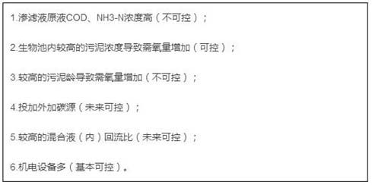

垃圾渗滤液主流处理工艺

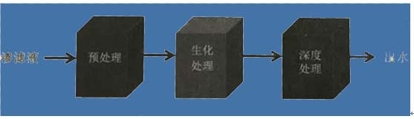

渗滤液处理典型工艺流程“MBR+NF/RO”

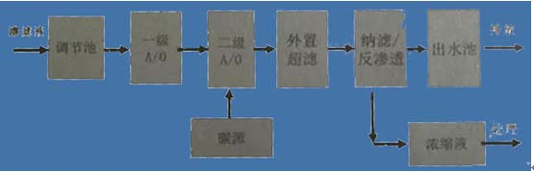

垃圾渗滤液的性质随着填埋场的运行时间的不同而发生变化，这主要是由填埋场中垃圾的稳定化过程所决定的。垃圾填埋场的稳定化过程通常分为五个阶段：

初始化调整阶段、过渡阶段、酸化阶段、甲烷发酵阶段和成熟阶段。

目前，渗滤液处理主流工艺存在脱氮、能耗高、二次污染等问题，而渗滤液处理系统降低能耗则是污水处理技术发展的需要，对于节省能耗、减少碳排放具有重要意义，它不但可以有效节省运行成本、减轻企业负担，而且具有良好的经济效益、社会效益和环境效益。

**发展趋势**

垃圾填埋场渗滤液的控制和处理是保证垃圾的长期、安全处置的关键。因此，对渗滤液处理的研究至关重要。通过分析和总结渗滤液处理现状，今后渗滤液处理研究应把重点放在以下几个方面。

首先，现有的渗滤液处理方法多种多样，各具特色，因此，运用时不能生搬硬套，而要因地制宜。不同地域的地理位置、地理结构、气象条件以及垃圾成分等因素的差别都会导致渗滤液质和量的差异。如针对北方降雨量少而蒸发量大的特点，渗滤液回灌法就比较经济有效;而南方温暖湿润的气候就有利于应用土壤-植物法处理渗滤液的开发和应用。

其次，垃圾填埋的稳定化研究也是必要的。促进填埋垃圾的稳定化，不仅可以缩短填埋垃圾的稳定化时间，提高产气速率，而且可以缩短垃圾渗滤液产生的周期，在一定程度和范围内改善渗滤液的处理难度。

第三，渗滤液的主要两大特点和难点就是其氨氮浓度高以及可生化性差。对于其产生机理，只是基于一定的定性认识，还缺乏对于其动力学特征等深层次机理的研究。而这些问题的研究，将有助于对渗滤液处理方法的研究和开发，找出更为经济有效的处理渗滤液的新方法。

# 四、垃圾渗滤液处理工艺比较

## （一）渗滤液处理人工降解净化法

它利用渗滤液的可生化性，通过人工设置的设施、设备，让渗滤液通过厌氧、好氧以及静置、沉淀等方法得到净化，达到有效地消除渗滤液污染环境的目的。

处理方法主要分为：生物处理、物化处理和土地处理。

## （二）土地处理

土地处理主要通过土壤颗粒的过滤，离子交换吸附和沉淀等作用去除渗滤液中悬浮颗粒和溶解成分。通过土壤中的微生物作用，使渗滤液中的有机物和氨氮发生转化，通过蒸发作用减少渗滤液量。目前用于渗滤液处理的土地法主要是回灌和人工湿地。

渗滤液回灌作为填埋场渗滤液处理方法之一，目前在国外已得到广泛应用。据估计，英国50%的填埋场进行了渗滤液回灌。对回灌法的研究国内也有较多，对其去除机理，国内有人作过实验研究，详细研究了渗滤液回灌的影响因素，发现在实验所用的亚粘土中加入一定比例的细砂，改善了覆盖土层的透水性和透气性。当进水负荷为6.6～115g/(m2•d)时，运行两个月，COD去除率可到98%左右。

回灌法在国内一些渗滤液处理中开始生产性应用。人工湿地是近几年出现的一种新处理工艺。

土地处理系统多用于城市污水处理，在垃圾渗滤液的处理中的应用比较少，施浇垃圾渗滤液后土壤的养分含量提高，通气空隙增多，土壤的肥力明显提高，但是对于垃圾渗滤液中的重金属和有毒有害物质则无法处理。

## （三）渗滤液的物化处理

物化处理方法主要是利用物理和化学手段去除废水中的污染物，其主要运用于渗滤液处理中的方法有：活性炭吸附、化学沉淀、密度分离、化学氧化、化学还原、膜渗析、汽提、湿式氧化等多种方法。和生物法相比，物化法受水质、水量变化影响小，出水水质稳定，尤其对BOD/COD较低而难以生物处理的垃圾渗滤液有较好的处理效果。由于物化法处理费用较高，一般用于渗滤液预处理或深度处理。

## （四）活性炭吸附处理

利用吸附作用进行物质分离已经有很长的历史，常用的吸附剂有活性炭、沸石、粉煤灰及城市垃圾焚烧炉底渣等。在渗滤液处理中，吸附剂主要用于脱除水中难降解的有机物、金属离子和色度等。用铝土矿吸附渗滤液，有48.93%的有机物被去除。若用生物活性颗粒炭，即在活性炭上驯化培养生物膜降解渗滤液中有机物。实验表明。用生物活性炭吸附处理渗滤液或者高浓度的有机废水具有很大的潜力。

## （五）混凝法处理

用聚合氯化铝和聚丙烯酰胺，复合混凝剂（90％PAC＋10%PAM）及试剂A（一种壳聚糖）等4种混凝剂在不同的pH及不同的投加量的情况下，对垃圾渗滤液COD的去除效果进行了比较分析。垃圾渗滤液原液CODCr浓度为3927mg/L。实验结果为，在pH值5.5至8时，复合混凝剂投加量为400mg/L时，对COD的去除率分别为38.63％和37.84％；试剂A在pH为8，投加量为100mg/L时，对COD的去除率达到39.85％。

物化法和生物处理相比，物化法受水质水量的影响程度较小，出水水质比较稳定，尤其对BOD5/COD比值较低，对难以生物处理的垃圾渗滤液，有较好的处理效果。理论上讲物化处理可以去除废水中的所有污染物，所以物化处理一般作为垃圾渗滤液处理中的预处理和深度处理，前期的物化预处理可以去除大部分垃圾渗滤液中的有毒金属离子和SS。物化处理还能去处一些很难生物降解的有机物（腐植酸、富烯酸和卤代烃类化合物），所以物化处理方法又常放在垃圾渗滤液的深度处理中。

## （六）生物处理

垃圾渗滤液的生物处理主要是指依靠处理系统中的微生物的新陈代谢作用以及微生物絮体对污染物的吸附作用来去除渗滤液中的有机污染物的废水处理方法，可分为厌氧和好氧处理两种。国内外用于垃圾渗滤液处理的方法主要有厌氧处理系统、好氧处理系统等处理方法。

最普遍的渗滤液处理方法包括延时曝气、生物转盘以及曝气稳定塘，这些方法对降低垃圾渗滤液中的BOD5、COD和氨氮都取得一定的效果，还可以去处另一些污染物如铁、锰等金属离子。

目前，国内外处理垃圾渗滤液主要为生物处理方法，生物方法对于易生物降解的废水可以有很好的去除效果，而且工艺比较成熟、运行费用较为低廉。但是对于浓度很高、可生化性较差的有机废水来讲，采用常规的生物处技术难以达到令人满意的效果。垃圾渗滤液中COD、氨氮、金属离子浓度都很高，这些特点均限制了常规的生物处理方法在垃圾渗滤液处理中的运用。

如果在处理系统中提高污泥浓度，延长污泥停留时间，可以提高废水的处理效果。提高污泥浓度可以使系统中污泥负荷降低，提高系统对废水中有机物的去除效果。延长污泥停留时间会使系统中的微生物种群发生变化，有利于硝化菌的生长和驯化具有去除难降解有机物能力的新型菌种。近年来，国内外出现了一种新型的水处理技术――膜生物反应器（TMBR）。

TMBR是膜分离技术和活性污泥法相结合的一种新型水处理技术，利用膜的截留作用使微生物完全被截留在生物反应器中，实现水力停留时间和污泥龄的完全分离，从而保证了系统中维持高浓度的污泥龄很长的活性污泥。由此可见，TMBR对于处理难降解的有机废水和高浓度氨氮废水方面有着很大的优势。

## （七）膜法处理

膜法包括：超滤膜（UF）、纳滤膜（NF）和反渗透（RO）等，主要优点是：一是过滤精度比较高，膜的孔径比较小，特别是反渗透膜孔径一般在0.1μm～1μm，能去除细菌、微生物、溶解盐等。目前在海水淡化，纯净水、高纯水、物料分离、浓缩中广为应用。二是运行不容易受环境的影响，对反渗透影响比较大环境因素主要是压力，温度、进水水质。这些量可以测量，并且可以控制。

但膜技术也有其不足之处主要有：第一，当进水污染物浓度较高时，进水的渗透压就特别高，就需要进水有较高的压力克服渗透压，才能实现物料分离。因此，其在处理污染物浓度较高的废水时其运行压力高，能耗大。特别是对于反渗透，它的运行压力比较高，能耗较大。纳滤系统则相对反渗透系统运行压力低，能耗较小。

第二，也是最为重要的一方面就是：膜法是一种纯粹的物理分离，因此膜法本身不能消解污染物，它只能把水和污染物分离，而不能降解污染物，更不能实现污染物的无害化和资源化。其分离处理出来的污染物浓度是进水浓度的3～5倍，这种浓溶液比原液更难处理，更容易造成环境的破坏。正是因为膜法这种特点，使其较多的应用于物料的浓缩，回收，而很少单独应用于高浓度有机物废水的处理，其只能在高浓度有机废水的处理中起辅助作用。且反渗透积累盐分，增大电导率。

**（八）厌氧＋好氧法+膜法**

厌氧处理法以厌氧反应器的应用最为广泛，目前实际用于生产的主要有普通厌氧反应器、升流式厌氧污泥床(UASB)、内循环厌氧反应器（IC）、厌氧流化床反应器、厌氧固定床反应器(厌氧滤池AF)、厌氧旋转接触反应器以及上述反应器的组合型如厌氧复合反应器(UBF)等；

好氧处理法主要有A/O-TMBR生化反应池法、A/O法，TMBR法、生物膜法等，对于垃圾渗滤液处理，目前常用的好氧法主要为具有延时曝气功能的A/O-TMBR生化反应池与TMBR法。

膜法，特别是纳滤（NF）,过滤孔径在1μm，可以去除水中粒径较小的杂质，且运行压力较低。因此，将把它作为终端工艺应用在渗滤液处理工程中，和反渗透膜（RO）结合使用，可以确保渗滤液处理系统最终出水指标达到循环水系统补充水使用要求。

该工艺在充分利用生化处理能够比较彻底的降解有机物的特点，可以最大限度的降解污染物，使其减量化，特别是厌氧反应产生的生物气体是一种比较环保的能源，这样就是污染物资源化。同时，利用膜法这种处理精度高的物化处理方法，可以有效的保证出水的水质，特别是对于垃圾渗滤液这种污染物含量较高的废水。

因此，采用该工艺组合处理高浓度的垃圾渗滤液是目前确保出水稳定达标的最可行技术路线，CODcr、BOD5、氨氮和色度的去除率均很高，完全可以达到国家有关的排放标准。该工艺是目前不管在国外还是在国内应用最多的，工程经验比较丰富的渗滤液处理方法。

## （九）A/O+膜法

A/O法采用较高的污泥浓度，去除90%左右的COD与NH3-N，这种方法在日前的工程实例中可以达到更好的处理效果与更长更稳定的运行效果。

# 五、渗滤液处理工艺：二级厌氧+厌氧氨氧化+MBR

生活垃圾焚烧厂垃圾渗滤液有机污染物浓度高、氨氮浓度高，是典型的难处理的高浓度有机废水，目前国内大多采用“厌氧+MBR”的生物处理工艺，处理难度大、能耗高。

采用“厌氧+厌氧氨氧化+MBR”处理工艺，可以最大限度地发挥厌氧反应的作用，去除有机污染物，有效去除氨氮，降低后续MBR系统的污染物负荷，节省能耗、降低运行成本，对整个行业节能减排、渗滤液处理达标排放具有重要意义。

**（一）二级厌氧+厌氧氨氧化+MBR组合工艺**

**1.1组合工艺内容**

由于垃圾渗滤液氨氮浓度高，为保证脱氮效果，实际运行中通常控制好氧处理系统进水COD浓度，使其维持在较高的水平，从而导致处理成本大幅增加。如前所述，导致运行成本增加的主要原因是进水氨氮浓度高，如果能在进入好氧处理之前有效去除氨氮，一方面可以充分发挥厌氧处理的优势，另一方面也可以降低后续好氧处理的负荷，对降低运行成本、提高处理效率、稳定达标排放具有重要意义。

目前常用的脱氮方式除传统的硝化反硝化脱氮工艺外，还有氨吹脱和厌氧氨氧化工艺等，由于焚烧厂垃圾渗滤液COD极高，氨吹脱工艺基本无法正常运行。厌氧氨氧化工艺的原理是厌氧氨氧化菌在厌氧条件下，以亚硝酸盐为电子受体将氨氮直接氧化成氮气，该工艺不需补充新鲜碳源，尤其适用于高氨氮、碳源不足的污水处理工程。

厌氧氨氧化工艺对氨氮具有良好的去除效果，但无法去除渗滤液中的有机污染物，而且该工艺要求进水COD浓度越低越好。针对焚烧厂垃圾渗滤液的特点，采用厌氧+厌氧氨氧化+MBR组合处理工艺是可行的，不但能取得良好的处理效果，而且在技术上具有巨大的优势。

**1.2工艺原理**

利用二级（多级）厌氧、厌氧氨氧化和MBR等技术单元的组合工艺，解决传统处理技术存在运行能耗高、需要额外投加碳源、出水效果不稳定等缺点，以应用于垃圾焚烧厂垃圾渗滤液的处理。

厌氧处理采用多级厌氧反应器（两级及以上），实现较高的氨化效率和COD去除率。一级厌氧反应器维持较高的污泥浓度，在高负荷条件下运行，将进水中的COD降低70%～85%；二级厌氧反应器污泥浓度、负荷较一级厌氧反应器略低，进一步降低COD，实现去除率60%～75%，使其满足后续膜生物反应器的有利运行条件。当进水COD浓度过高，两级厌氧反应器不能满足COD处理要求时，可以采用三级厌氧反应器串联的方式。在实际应用中，通常选择厌氧生物滤池、UASB、IC、EGSB等厌氧反应器，也可以选择其他厌氧反应器。

厌氧氨氧化反应器依靠微生物的作用实现对氮的去除，包括厌氧氨氧化反应、短程反硝化反应等，其微生物主要包括厌氧氨氧化菌、自养型反硝化菌和异养型反硝化菌等；在不需要外加碳源的条件下，实现氨氮去除率大于85%，总氮去除率大于80%。厌氧氨氧化反应器通过鼓风机提供氧气，用于亚硝化反应的进行，如将氨氮氧化为亚硝氮等。

厌氧氨氧化反应器的具体实施形式可以以活性污泥状态、生物膜状态实施，其池型可以是长方形的推流式结构，也可以是沟道式结构，或可以采用同时进出水的滗水器形式。厌氧氨氧化池采用主要控制溶解氧，参考控制氧化还原电位（ORP）的运行方式，限制鼓风机对池体中的供氧，创造厌氧氨氧化菌群的优势生长条件，使亚硝化细菌可以将部分氨氮氧化为亚硝氮，亚硝氮又与其他氨氮在厌氧氨氧化细菌的作用下转化为氮气，实现对总氮的去除。

MBR系统由缺氧池、好氧池和膜分离系统组成，通过两级厌氧反应器和厌氧氨氧化反应器的处理后，使MBR系统进水中C/N达到合适比例，满足系统脱氮的要求，同时去除水中剩余的COD、氨氮等，稳定达到出水排放标准。MBR处理系统中的膜组件，采用内置式超滤膜。

**1.3工艺流程**

厌氧+厌氧氨氧化+MBR组合工艺包括：一级厌氧反应器、二级厌氧反应器、厌氧氨氧化反应器、沉淀池、缺氧池、好氧池、膜组件和鼓风机,见图1。

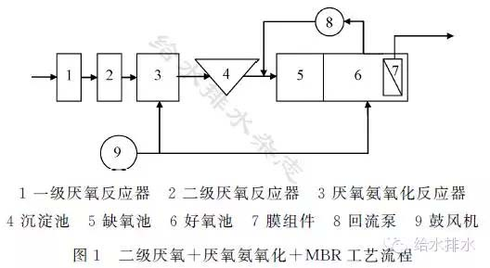

（1）垃圾渗滤液首先进入一级厌氧反应器，垃圾渗滤液在一级厌氧处理反应器中水力停留时间为8～12d，反应器内污泥浓度为8～12g/L，一级厌氧反应器中污泥停留时间为25～40d。

（2）一级厌氧反应器出水进入二级厌氧反应器，二级厌氧反应器中水力停留时间为4～10d，反应器内污泥浓度为6～8g/L，二级厌氧反应器中污泥停留时间为18～35d。

（3）二级厌氧反应器出水进入厌氧氨氧化反应器中，厌氧氨氧化反应器中的污泥浓度为3～10g/L，厌氧氨氧化反应器中污泥停留时间（SRT）为10～35d，向厌氧氨氧化反应器鼓入氧气，使反应器中的溶解氧（DO）保持在0.1～0.5mg/L，氧化还原电位（ORP）控制在-200～50mV。

（4）厌氧氨氧化反应器出水进入沉淀池进行固液分离，沉淀池水力停留时间为1.5~2.5h，沉淀池污泥回流至厌氧氨氧化反应器中。

（5）沉淀池出水进入缺氧池，缺氧池中水力停留时间为0.5~1h，缺氧池中的溶解氧（DO）控制在0.2～1.0mg/L，污泥浓度为3～4.5g/L。

（6）缺氧池出水进入好氧池，好氧池中停留时间为10~24h，向好氧池中鼓入氧气，使好氧池中的DO维持在2.5～4.0mg/L，污泥浓度为3～5g/L，好氧池末端混合液回流到缺氧池，回流比为200%~400%，在好氧池末端或后部设置超滤膜进行固液分离，固液分离后的出水进入后续深度处理工艺进行处理。

## （二）组合工艺的技术优势

**2.1系统运行稳定。**

组合工艺充分结合厌氧反应器去除COD、厌氧氨氧化技术去除总氮、膜生物反应器高效分离的优势，将多级厌氧反应器、厌氧氨氧化技术、膜生物反应器技术进行结合，具有不需外加碳源、脱氮效率高、系统运行稳定、剩余污泥产量低等优点。

**2.2充分发挥厌氧处理的优势。**

垃圾渗滤液处理系统通过设置多级厌氧反应器，可以有效地降低垃圾渗滤液中的COD浓度，为后续的厌氧氨氧化单元创造有利进水条件。由于整个厌氧处理过程不需要供氧，因此能源消耗非常低，可以有效降低处理成本，同时也可减少很多操作上的维修问题。

**2.3充分实现污水资源化。**

由于最大程度发挥厌氧反应的作用，有机污染物在厌氧条件下充分降解，产生的沼气作为有效的能源重复利用，可以充分实现有机污染物的资源化利用。

**2.4良好的脱氮效果。**

厌氧氨氧化单元可以大幅去除系统的氨氮、总氮，将后续膜生物反应器的负荷降低至正常水平，可以充分地发挥出膜生物反应器处理效率高、固液分离效果好、脱氮稳定高效的优点，使其出水稳定达标。

**2.5有效降低好氧处理的能耗。**

利用厌氧反应器去除COD、利用厌氧氨氧化技术进行脱氮，相比传统工艺中好氧去除COD、硝化反硝化脱氮，极大地降低了鼓风曝气、混合液回流等能耗，总体电耗降低50%～60%。

**2.6不需外加碳源。**

对于传统的硝化反硝化脱氮工艺，为保证脱氮效果，通常采用二级硝化反硝化，需要在二级反硝化池内投加碳源。厌氧+厌氧氨氧化+MBR组合工艺采用厌氧氨氧化，大幅去除氨氮，只需设计一级硝化反硝化即可，不需要额外投加碳源，是一种稳定可持续的生物处理技术。

## （三）主要参数

厌氧处理的主要设计参数见表1，厌氧氨氧化的主要设计参数见表2，MBR的主要技术参数见表3。

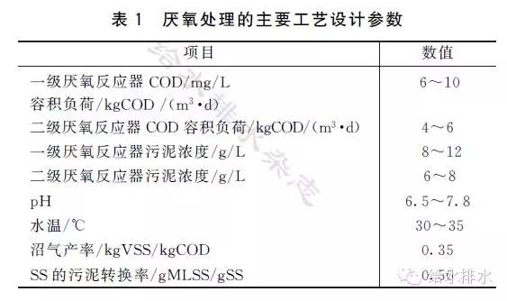

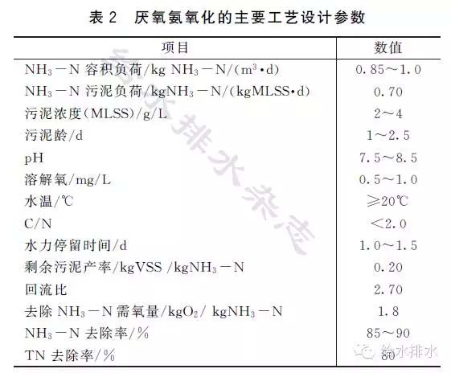

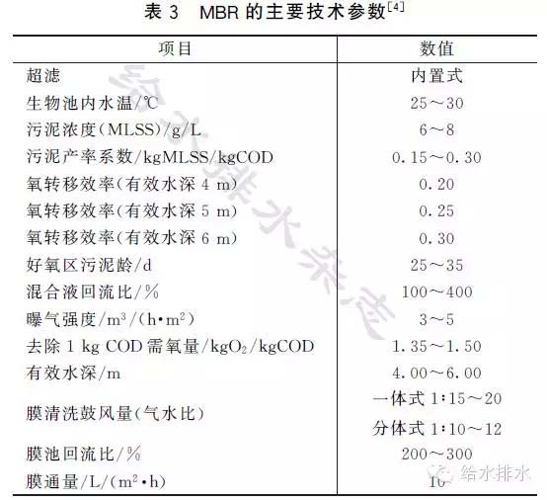

**（四）结论**

1.“厌氧+厌氧氨氧化+MBR”组合工艺可以充分发挥厌氧反应的优势，利用厌氧反应器最大限度去除有机污染物，同时可以充分实现污水资源化。

2.厌氧氨氧化工艺在不需碳源、低溶解氧的条件下实现对氨氮和总氮的去除，不但可以降低运行成本，同时降低后续处理的氨氮负荷。

3.MBR工艺进水COD和氨氮大幅降低，使好氧处理效果更趋稳定，能耗大幅降低。

# 六、焚烧厂渗滤液处理的重点与难点

## （一）处理技术

1、生化+高级氧化+深度处理

渗滤液的有机污染物浓度高且可生化性好，生化处理工艺是处理高浓度有机废水最为彻底和经济的工艺，可以在比较经济的条件下大幅度降解有机污染物，同时发挥脱氮除磷的效果，使得渗滤液总体处理成本较为节省。由于渗滤液中还包括许多难降解大分子有机物，采用生化处理技术处理后，总会保留一些不能被生物降解和吸附的“惰性COD”。工程实践表明，采用多种生化处理工艺，均可将渗滤液的CODcr降至1000mg/L以下，去除率非常可观，但出水一般不能直接达到排放标准要求。

2.生化+膜工艺处理

渗滤液经过生化处理后进一步采用膜工艺处理是目前最常用的渗滤液处理方法，该工艺出水水质好，可达到回用水的标准，对于渗滤液水质和水量的波动性也具有较高的抗变能力，运行稳定性高。经过膜分离处理后，污染物的效果是显而易见的，经分离后的出水能够国家相应的排放标准。而且膜技术具有能够连续化操作，机械化程度高，易于管理，水质的不稳定对膜处理的效果的影响较小。

3.采用膜工艺处理或蒸发处理

碟管式反渗透DTRO膜具有抗污染性好，膜通量较高，使用寿命较长等特点，碟管式反渗透DTRO膜前端只需经过砂滤保护便可直接处理渗滤液，即使在高浊度、高SDI值、高盐分、高COD的情况下，也能经济有效稳定运行。

MVC蒸发工艺处理渗沥液具有启动快，耗能小，浓缩液比例低，占地面积小等优点。蒸发工艺存在的问题有：一是冷凝液中含有挥发性烃、挥发性有机酸和氨等污染物，需要进一步处理方可达标，处理成本相对较高；二是渗沥液原液中COD比较高时，反应釜内容易起泡，直接影响出水水质和浓缩倍数，可投加消泡剂解决，费用较高；氨氮大部分转移到冷凝液中，后续采用离子交换处理时，树脂更换频率高。

## （二）技术重点和难点

1、准确预测设计水量和水质

准确预测设计水量和水质是工程设计的基础，垃圾焚烧厂渗滤液的日产生量应考虑集料坑中垃圾的停留时间、主要成分以及当地的降雨量等因素，垃圾焚烧厂渗滤液的水量和水质可参考同地区垃圾焚烧厂的运行数据。

目前我国正大力推广垃圾分类和推进餐厨垃圾处理系统的建设，进入垃圾焚烧厂的垃圾组分必将发生一定的变化，餐厨垃圾的比例将逐渐降低，垃圾含水率将随着餐厨垃圾的比例降低而减小。预计进入焚烧厂的生活垃圾所产生的渗滤液水量将逐渐减小，污染物的浓度也将呈下降趋势。

2.生化处理

垃圾焚烧厂渗滤液的COD较高，直接采用好氧工艺则曝气系统耗能过高，因此渗滤液原液应先经过厌氧反应器降低有机污染物浓度后再进行好氧工艺处理。渗滤液中的氨氮浓度一般在500～2500mg/L，因此好氧处理单元应选用脱氮负荷高、脱氮效果好的工艺。膜生化反应器(MBR)由于超滤对微生物完全截留，使微生物的泥龄达到并且远远超过了硝化微生物生长所需的时间，并且可以繁殖、聚集达到完全硝化所需的硝化微生物浓度，这样使得废水中的氨氮能够完全硝化，同样污泥龄的延长以及高浓度的微生物也大大提高了对有机污染物的去除。

3.膜系统的选择

膜系统的选择受设计出水标准的影响，当出水仅需满足《生活垃圾填埋场污染控制标准》(GB16889-2008)时，可以优先选择纳滤膜，浓缩液比例低，且由于纳滤对一价离子的去除效果有限，浓缩液中的一价盐含量较少，浓液可经过适当处理后回流至生化系统，无须担心一价盐累积的问题。

当出水不允许排放，需要回用和实现“零排放”时，由于纳滤出水中氯离子不能达到回用水标准要求，因此膜系统应选择采用反渗透膜或者“纳滤+DTRO膜”组合膜工艺。出水可达到《城市污水再生利用工业用水水质》(GB/T19923-2005)中的敞开式循环冷却水系统补充水标准以及和《城市污水再生利用城市杂用水水质》(GB/T18920-2002)道路清扫、城市绿化、车辆冲洗标准，回用水可用于焚烧厂冷却系统补水和厂区的道路清扫、车辆冲洗以及绿化灌溉。

## （三）浓缩液处理的思路

近年来，对于新建垃圾焚烧厂的环保要求越来越高，许多新建的垃圾焚烧厂均要求渗滤液处理后回用以及“零排放”的要求，对渗滤液处理系统的设计提出了更高的要求。渗滤液经过膜处理后的清液可以达到回用的标准，与此同时产生的浓缩液如何处理是“零排放”的关键。

生活垃圾焚烧飞灰必须进行必要的固化和稳定化处理之后方可外运处理，飞灰稳定化处理技术主要有熔融、烧结、固化、药剂等，一般采用固化法同时添加螯合剂达到飞灰稳定化，飞灰固化过程中需要消耗水，可使用渗滤液浓缩液作为飞灰固化的水源，节约用水的同时，可实现对渗滤液浓缩液中重金属离子的稳定化处理。

# 七、渗滤液处理工艺：维尔利CJMBR技术

## （一）外置式MBR反应器CJMBR技术

CJMBR工艺和以往使用的射流反应有本质上的差别。

1、CJR反应器投资更为节省，运营成本和能耗更低，维尔利也一直致力于开发新的技术来降低能耗，缩减投资成本。

2、CJMBR工艺极大的延长了曝气的路径，它特殊的喷嘴结构设计，更长的曝气路径以及高速射流引起的二次分散形成环形曝气，增加氧气利用率，减少曝气量;同时反应器中污水被高速循环液流切割，微生物团粒被不断分割细化成微颗粒状，微生物活性比表面积增大一倍， 硝化速率和负荷增大一倍， 池容减少一半左右;另外CJR反应器如果和超滤结合可有效解决微生物团粒变小、沉降性变差的问题。

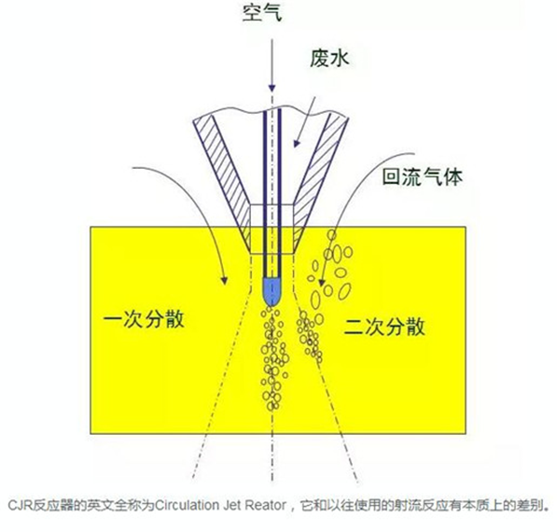

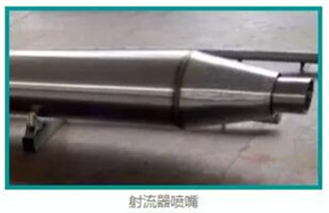

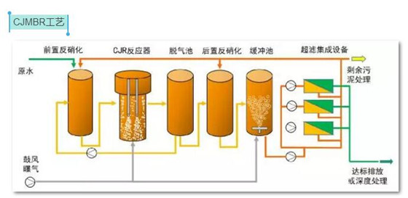

## （二）CJR反应器优势

1、投资运行成本低;

2、占地面积小，对选址要求低;

3、对水质波动有很好的适应性;

4、即使对难降解的物质也有很高的去除率;

5、可用于一些高浓度废水的预处理。

